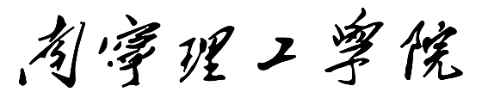

学生毕业设计（论文）
任 务 书

二级学院：
专业(方向)：
班 级：
学生姓名： 学号：
指导教师： 职称：
下发日期：

教学科研管理处制
课题名称
主要内容(包括设计参数)与要求
工 作 进 程 及 需 完 成 工 作 量
应 遵 守 的 法 纪 法 规
毕业设计(论文)完成日期： 年 月 日
指导教师： （签字）
教研室主任： （签字）

